UNIVERSIDAD AUTÓNOMA DE QUERÉTARO  FACULTAD DE INGENIERÍA  Laboratorio de Cálculo Integral | 

Nombre del Alumno |  | Grupo
Fecha de la Práctica |  | No Práctica
Nombre de la Práctica | Integración por partes
Unidad | Métodos de Integración

OBJETIVOS

Practicar integración por partes.
EQUIPO Y MATERIALES
Computadora, Scientific Work Place
DESARROLLO
En cada una de las partes vas a realizar integrales por el método que se te pide. No puedes realizar la integral directamente
Parte I. Integración por partes.
Realiza cada una de las siguientes integrales utilizando la opción de Scientific Work Place Compute>Calculus>Integrate by parts. Para ello debes elegir la función que va a ser diferenciada y si la elección es correcta, la integral obtenida será más simple que la original.
- 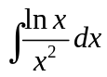
- 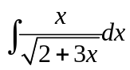
- 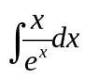
- 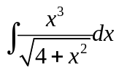
- 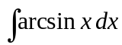
Parte II. Combinación de los métodos cambio de variable e integración por partes.
Realiza primero el cambio de variable apropiado y a continuación realiza la integración por partes como en las secciones anteriores (Nota: revisar que no haya funciones definidas con la misma variable)
- 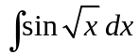
- 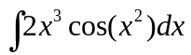
- 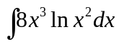
- 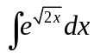
- 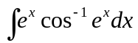
Parte III. Problemas.
- La velocidad v (en metros por segundo) de un cohete cuya masa inicial (incluyendo el combustible) es m está dada por
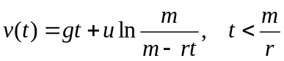
En donde u es la velocidad de expulsión del combustible, r es la proporción en que el combustible se consume y g es la aceleración debida a la gravedad (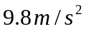). Encontrar la ecuación de posición de un cohete para el cual , 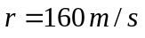y 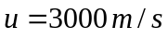.

- Una partícula que se mueve a lo largo de una línea recta tiene una velocidad de 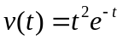metros por segundo después de t segundos. ¿Cuál es el recorrido durante los primeros t segundos?

CONCLUSIONES
Explica cómo elegiste el cambio de variable y la parte de la integral que se toma como diferencial.
EVALUACIÓN DE LA PRÁCTICA
Se evaluará el documento con los datos solicitados, las gráficas y conclusiones enviado a través del Campus Virtual

